**TEOREMA DA SUPERPOSIÇÃO**

W. F.O. Alves, Guilherme Almeida (96707), Flavia Salgado (96696)

Viçosa, Brasil

**Resumo:** Este relatório apresenta a teoria por trás do teorema da superposição em um sistema linear, assim como seu funcionamento na prática, demonstrando como relaciona-se a entrada do circuito com sua saída.

**Palavras-chave:** Circuitos Elétricos Lineares, Teorema da Superposição, Leis de Kirchhoff, Lei de Ohm

**Introdução**

O teorema da superposição torna possível a análise de circuitos elétricos lineares compostos por mais de uma fonte. Um circuito elétrico é considerado linear caso atenda ao Teorema da Superposição, possuindo uma corrente de saída igual à soma das correntes de entrada ( Ou seja, **I1 + I2 = IT**). Da mesma forma, a tensão de saída é igual à soma das tensões de entrada (**V1 + V2 = VT** ), como indicado nos diagramas abaixo:

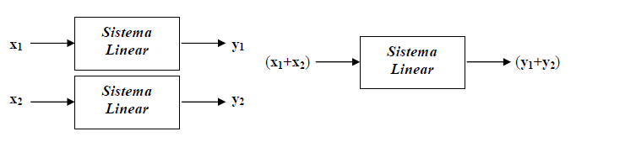

Figura 1: Características de um sistema linear.

O objetivo deste relatório é verificar a aplicação do teorema da superposição em circuitos lineares resistivos com duas entradas e uma saída.

**Materiais e métodos**

Foram utilizados:

1. Fonte c.c;
2. Protoboard;
3. Multímetro;
4. fios;
5. 3 Resistores de 1kΩ

Foram idealizados 4 circuitos para a experiência e realização de cálculos, visando obter resultados esperados para parte prática, de acordo com o que afirma o teorema. Na figura 2 será ilustrado o esquema de um circuito com a fonte de 10 V ativada e de -5 V desativada. Na figura 3, será apresentada o esquema de um circuito com a fonte de 10 V desativada e -5 V ativada. Já a figura 4 apresenta o circuito com ambas as fontes ativas, após isso foi colocado um resistor de 1 kΩ em série com R3 e foram repetidos os mesmos testes anteriormente citados, demonstrando o funcionamento do teorema na prática.

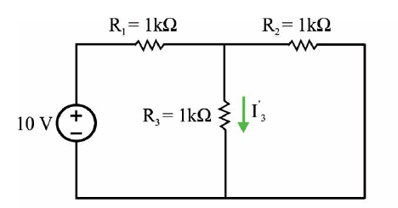

Figura 2 : Fonte de 10 V ativada e -5 V desativada.

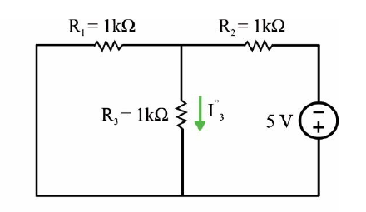

Figura 3: Fonte de 10 V desativada e -5 V ativada.

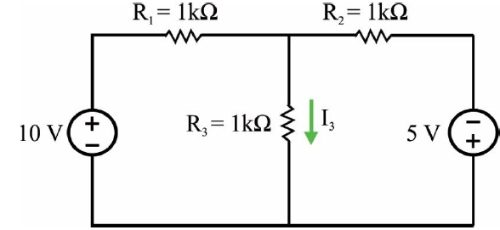

Figura 4: Fonte de 10 V ativada e -5 V ativada.

Para o cálculo teórico da corrente I3 nos circuitos apresentados foi utilizada a LKC, ou seja, a equação (2) e a Lei de Ohm, equação (3), no nó entre as resistências R1, R2 e R3.

Sendo assim temos os seguintes valores para as correntes:

* Teste 1: I3 = mA
* Teste 2: I3 = -mA

Para calcular a corrente no Teste 3 foi utilizado o princípio da superposição, logo, a corrente é dada pela soma das correntes calculadas anteriormente, portanto temos:

* Teste 3: I3 = mA - mA =mA

Para o cálculo do teste com a adição do resistor de 1 kΩ foram realizados os mesmos procedimentos, então temos:

* Teste 1: I3 = 2mA
* Teste 2: I3 = -1mA
* Teste 3: I3 = 2mA – 1mA = 1mA

**Equações**

Primeiramente, utilizamos as leis de Kirchhoff da tensão (LKT) e da corrente (LKC) e Lei de Ohm, representadas respectivamente por:

$\sum_{n=1}^{N}{Vn=0}$ (1)

$\sum_{n=1}^{N}{In=0}$ (2)

$V=R×I$ (3)

Em seguida, aplicando as leis de Kirchhoff nos circuitos representados pelas figuras 2, 3 e 4, obtemos a equação abaixo, que representa a corrente de saída do circuito.:

${I'}_{3}+{I''}_{3}=I_{3}$ (4)

**Resultados**

Para o circuito da figura 2, obtemos a seguinte tabela:

|  |  |
| --- | --- |
| **Grandezas** | **Valor medido** |
| Tensão da fonte | 10 V |
| Corrente no resistor 3 (${I'}_{3}$) | 3,36 mA |

Tabela 1 - Grandezas medidas, fonte de 10 V ativada e -5 V desativada.

Para o circuito da figura 3, obtemos a seguinte tabela:

|  |  |
| --- | --- |
| **Grandezas** | **Valor medido** |
| Tensão da fonte | -5 V |
| Corrente no resistor 3 (${I''}_{3}$) | -1,7 mA |

Tabela 2 - Grandezas medidas, fonte de -5 V ativada e 10 V desativada.

Para o circuito da figura 4, obtemos a seguinte tabela:

|  |  |
| --- | --- |
| **Grandezas** | **Valor medido** |
| Tensão da fonte 1 | 10 V |
| Tensão da fonte 2 | -5 V |
| Corrente no resistor 3 ($I_{3}$) | 1,61 mA |

Tabela 3 - Grandezas medidas, fonte de 10 V ativada e -5 V ativada.

**Superposição das tensões no resistor $R₂$**

|  |  |  |  |
| --- | --- | --- | --- |
| **Grandezas** | **Teste 1** | **Teste 2** | **Teste 3** |
| Tensão no resistor $R₂$ | 3,33 V | 3,35 V | 6,66 V |

Tabela 4: Grandezas Medidas

|  |  |  |  |
| --- | --- | --- | --- |
| **Grandezas** | **Teste 1** | **Teste 2** | **Teste 3** |
| Tensão da fonte 1 | 10 V | - | 10 V |
| Tensão da fonte 2 | - | -5 V | -5 V |
| Corrente no resistor 3 (${I'}_{3}$) | 1,98 mA | - | - |
| Corrente no resistor 3 (${I''}_{3}$) | - | -1,00 mA | - |
| Corrente no resistor 3 ($I_{3}$) | - | - | 0,98 mA |

Tabela 5 - Grandezas medidas, com inserção de um resistor de 1kΩ.

**Discussão**

Para os testes sem o resistor em série com R3 temos que os erros percentuais calculados foram:

* Teste 1: Erro = 0,03mA = 0,9%
* Teste 2: Erro = 0,033mA = 2 %
* Teste 3: Erro = 0,056mA = 1,7%

Para os testes com o resistor os erros percentuais são:

* Teste 1: Erro = 0,02mA = 1%
* Teste 2: Erro = 0 = 0%
* Teste 3: Erro = 0,02mA = 2%

Portanto o teorema da superposição se demonstrou na pratica com uma precisão satisfatória como demonstrado pelos resultados práticos que tiveram uma grande aproximação com os cálculos teóricos

**Conclusão**

O teorema da superposição é um método essencial para a análise de circuitos elétricos, pois proporciona a compreensão do funcionamento de um determinado circuito elétrico e se o mesmo está funcionando corretamente.

**Referências**

[1] Johnson DE, Hilburn JL, Johnson JR. Fundamentos de análise de circuitos elétricos. 4ª ed.